Hello All,
As I promised yesterday I provide my contact information to you:

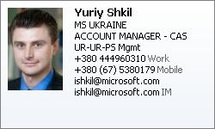

Let me summarize (short) what we discussed yesterday:
- There is the global project “Integrated medical space”, but on first step - pilot project - there will be 3 or 4 distance learning centers (DLC) based on the Universities.
- Pilot project timeline – 12 months
- Microsoft Ukraine:
  - will provide our vision of the pilot project
  - will recommend the local Partners who can do this pilot project
  - will ask Headquarter about possibility of cover some spending of this project
- There was idea to include 3-4 Universities libraries to Global Libraries project and make the DLC base on this libraries. (this can solve software and hardware needs)
Please, feel free to add something if I missed.
Regards,
Yuriy Shkil’.

Hi All,

Please, find in the attachment description of the distance learning solution for our project. It is in Ukrainian, so I’m sorry for some inconvenience.
Moreover, I had preliminary confirmation to cover part of the Partner’s work, but I did not discuss the size of the project with Partner yet (Firstly, we should approve the Partner together). We propose to involve our Partner RG-Data in this project to reinforce our project team (like potential contractor).

Currently we have next open questions:
about Product Licenses (possibility to cover it by Global Libraries?)
which Universities/Libraries will be hosting DLC
possibility to organize Video-Conference within this pilot project.

Looking forward for your comments.
Thank you!

Kind regards,
Yuriy Shkil' | Public Sector Account Manager, Microsoft Ukraine| W: +38-044-496-0310 | M: +38-067-538-0179#194 | ishkil@microsoft.com | web: www.microsoft.ua

From: Laurentiu Stan [mailto:lstan@fprh-jsi.org.ua]
Sent: Thursday, August 27, 2009 11:57 AM
To: Yuriy Shkil; mintser@kmapo.kiev.ua; nsalo@fprh-jsi.org.ua; trastringina@usaid.gov; vgrib@usaid.gov
Cc: Volodymyr Tchaikovsky; Tanya Znamenskaya; Ludmila Fateeva; Courtney Zukoski
Subject: Re: meeting summarize

Hi Yuriy,

Thanks a lot for your quick feed-back and for summarizing so well the key discussion points. Let me just add that on behalf of Together for Health, funded by USAID,
we're ready to provide the technical assistance required to develop the content of this training course based on currently existing FP/RH reference manuals and curricula,
approved by the Ministry of Health.

Best regards,
Laurentiu

Dr. Laurentiu Stan, MPH, MSc.
Chief of Party / Project Director
Together for Health Project
JSI Research and Training Institute, Inc.
46-Б Shevschenko Boulevard, Office 15
Kiev, 01032, Ukraine
Phone: (+380-44) 581-1520
Fax: (+380-44) 581-1521
Mobile: (+38050) 946-7397
E-mail: lstan@fprh-jsi.org.ua
----- Original Message -----
From: Yuriy Shkil
To: mintser@kmapo.kiev.ua ; nsalo@fprh-jsi.org.ua ; lstan@fprh-jsi.org.ua ; trastringina@usaid.gov ; Viktoriya Grib (vgrib@usaid.gov)
Cc: Volodymyr Tchaikovsky ; Tanya Znamenskaya ; Ludmila Fateeva ; Courtney Zukoski
Sent: Thursday, August 27, 2009 11:35 AM
Subject: meeting summarize

Hello All,
As I promised yesterday I provide my contact information to you:

Let me summarize (short) what we discussed yesterday:
- There is the global project “Integrated medical space”, but on first step - pilot project - there will be 3 or 4 distance learning centers (DLC) based on the Universities.
- Pilot project timeline – 12 months
- Microsoft Ukraine:
  - will provide our vision of the pilot project
  - will recommend the local Partners who can do this pilot project
  - will ask Headquarter about possibility of cover some spending of this project
- There was idea to include 3-4 Universities libraries to Global Libraries project and make the DLC base on this libraries. (this can solve software and hardware needs)
Please, feel free to add something if I missed.
Regards,
Yuriy Shkil’.

Загальні відомості про інтерактивну систему індивідуальної дистанційної освіти «ІСІДО Деканат»

Програмний продукт «Інтерактивна система індивідуальної дистанційної освіти «ІСІДО» призначений для формування інформаційного простору, що забезпечує перебіг освітянського процесу з урахуванням дистанційної форми освіти у будь-якому навчальному закладі вищої та післядипломної освіти.
ІСІДО Деканат забезпечує інтереси користувачів з різними потребами та ролями, а саме: не тільки Викладачів та Студентів, а й усіх учасників навчального процесу – Деканату, Кафедри та інші. Відповідно цим ролям формуються групи користувачів, які зумовлюють розмежування прав доступів до різних частин порталу. Наприклад, Студент може зайти не тільки на сайт групи, але й на сайти Деканату, Кафедри, потрібних предметів та внутрішній сайт (але тільки з правами перегляду). Кожен користувач має свої особисті сайти – це централізоване місце для зберігання робочих матеріалів, посилань, контактів. «Мій сайт» дозволяє іншим користувачам бачити дані про користувача, такі як його навики та ролі, про співробітників та начальників, про групи та списки розсилань, в які даний користувач входить, а також документи, над якими він працює. Але окрім цього є засоби конфіденційності та безпеки даних, які дозволяють кожному користувачеві самостійно вибирати, кому і яку інформацію надати.
ІСІДО Деканат - це повноцінне спілкування, можливості для співпраці та колективної роботи, швидкий доступ до потрібних навчальних ресурсів, що забезпечує краще та ефективніше навчання. Система має інтуїтивно зрозумілий інтерфейс та проста в освоєнні. Для користувачів, щоб почати роботу, не потрібно встановлювати додаткове програмне забезпечення, достатньо лише комп’ютера та браузера.
Систему ІСІДО Деканат створено з метою:
- підвищення ефективності наявних форм навчання,
- створення бібліотеки електронних учбових матеріалів,
- організація швидкого доступу до навчальних ресурсів,
- спілкування між студентами та викладачами не лише в університеті,
- організації самостійної роботи студентів,
- забезпечення оперативного контролю знань,
- підвищення кваліфікації спеціалістів за допомогою дистанційних форм навчання.
Загальний інформаційний простір системи (Мал. 1) включає:
- області загального доступу за курсами викладання (загальна інформація, новини, розклади занять, електронні бібліотеки та інше),
- повнофункціональні робочі області викладачів,
- повнофункціональні робочі області студентів,
- повнофункціональні робочі області інших учасників освітянського процесу,
- бібліотеки завдань,
- розклад занять,
- бібліотеки літератури, методичні, курсові та інші,
- звітність щодо успішності,
- особисті сайти студентів та викладачів,
Він забезпечує кожного учасника учбового процесу:
- зручним інтерфейсом,
- широкими пошуковими можливостями,
- оперативним інформуванням щодо новин,
- гнучким розподілом прав щодо використання та поповнення інформаційних ресурсів системи,
- інтерактивними формами навчання,
- достовірним інформуванням щодо успішності навчання,
- зручним розкладом,
- засобами інтерактивного спілкування.

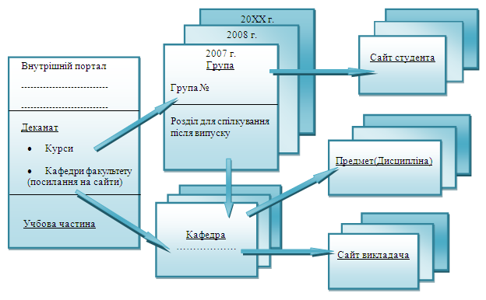
Мал. 1. Схема інформаційного простору. Його змістовне наповнення.

Області спільного доступу користувачів ІСІДО Деканат створюються за структурними одиницями – Деканатами, Кафедрами, Предметами, Групами. Такі області повинні вміщувати загальну інформацію, новини та заходи, перелік та характеристики предметів викладання, інформацію про викладачів, їх контактні дані, списки студентів, розклад занять, тощо. Це єдине середовище обміну інформацією в рамках даного закладу, що покращує взаєморозуміння і співпрацю між усіма учасниками навчального процесу.
Основні властивості/переваги системи ІСІДО Деканат:
- здатність до функціонального та інформаційного розширення,
- здатність до збільшення кількості користувачів (масштабованість),
- наявність простих засобів адміністрування системи,
- можливість інформаційного наповнення системи безпосередньо її користувачами,
- можливість використання типових форм для швидкого створення нових розділів,
- можливість доступу до системи через Internet,
- тісне інтегрування з MS Office, -
роблять область її застосування практично необмеженою.

Особливість продукту полягає в його архітектурі. Продукт базується на Microsoft® Office SharePoint® Server 2007 (MOSS 2007), який побудований на базі Windows SharePoint Services 3.0, що забезпечує розширені можливості спільної роботи, організації порталів, пошуку, керування корпоративним вмістом, виробничих процесів і форм та корпоративного інтелекту. Система ставиться на окремому комп’ютері (сервері), а кінцеві користувачі вже мають змогу працювати на порталі за допомогою браузера (рекомендовано – Internet Explorer версії 6.0 або вище) завдяки доступу до внутрішньої мережі даного закладу.
Якщо потрібно, доступ до ІСІДО Деканат можна організувати і через мережу Internet, що дає більші можливості до навчання і дає територіальну незалежність. Тобто користувачі можуть не прив’язуватися до своїх робочих місць, а повноцінно працювати будь-де, наприклад дома.
Система забезпечує активну участь в навчальному процесі як викладачів, так і студентів. Навчає користувачів роботі в мережі, спільній колективній роботі. Дозволяє проходити інтерактивне тестування, тобто учень, пройшовши тест, має змогу відразу ж переглянути свої результати.
Оскільки систему ІСІДО Деканат створено на платформі продуктів Microsoft, процеси навігації у системі та наповнення контенту мають типовий характер. У цьому документі увагу приділено саме описанню процесу тестування від створення тестового завдання до аналізу результатів тестування та короткому описанню функціональності кожного з видів сайтів.
Схема інформаційного простору

Схему інформаційного простору ми можемо побачити на Мал.2. Вона складається з таких основних сайтів або інформаційних областей – Внутрішній або Головний сайт, Деканати, Кафедри, Предмети, Учбова частина, сайти Груп та особисті сайти користувачів. Далі буде детальніше розглянуто кожен з видів сайтів.

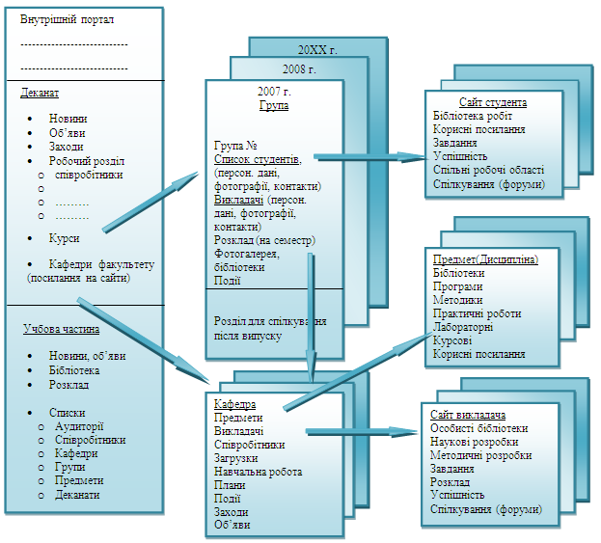
Мал. 2. Схема інформаційного простору та його наповнення.

Сайти окремих структурних одиниць шаблоновані. Тобто при додаванні нових груп, предметів та ін. не потрібно створювати сайти з нуля, а використовувати вже готові шаблони, що не потребує значних зусиль.

Вимоги до програмної інфраструктури ІСІДО

Серверні компоненти
Microsoft Windows Server 2003 R2 | Серверна платформа.
Microsoft Active Directory | Створення домену для формування та керування групами користувачів порталу.
Microsoft Internet Information Services 6.0 | Сервіс для публікації порталу (WSS 3.0 та MOSS 2007)
Microsoft SQL Server 2005 | СУБД для збереження системної та контентної інформації порталу.
Windows SharePoint Services 3.0 | Веб – сервіси для створення сайтів, які мають скорочений функціонал (збереження документів, колективна робота, спільний контент, інформаційний сайт, навчальний сайт)
ISA Server | Дозволяє публікувати портал або його частини на зовні. Забезпечує безпечну роботу порталу в Інтернеті.
Microsoft Office SharePoint Portal Server 2007 | Багатофункціональний портал, який дозволяє:  - Індексувати та шукати будь яку інформацію, як на порталі так і за його межами;  - Реалізовувати Workflow-процеси;  - Автоматично генерувати особисті сторінки користувачів;  - Підтримувати роботу з InfoPath формами і ін.
Клієнтське програмне забезпечення
Microsoft Windows XP Professional SP2 | Операційна система
Microsoft Internet Explorer 6.0 та вище | Дозволяє працювати з порталом на клієнтському місці.
Microsoft Office 2007 | Для створення тестових завдань та для роботи з документами.
Microsoft Learning Essentials 1.5 | Для створення тестових завдань.

Історична довідка: Сиситему названо в честь Ісідора Севільського, покровителя Інтернету (святий Ісідор Севільській, Isidore of Seville). Раніше його вважали наставником учнів та студентів, але в 1998 році за указом Папи Іоанна Павла II святого Ісідора взяв заступництво і над Всесвітньою Мережею Internet. Католицький святий Ісідор, єпископ Севільській, жив в ранній середньовічній Іспанії і був одним з перших енциклопедистів. З-під його пера вийшла 20-томна праця «Етимологія», яка стала першою в світі енциклопедією. У своїй роботі єпископ вперше застосував систему перехресних посилань, яка в певному сенсі є прародичкою гіпертексту.

